Государственный контракт №
об оказании услуг по передаче данных и телематических услуг связи (доступ к сети интернет) 01.04.2027 г. по 30.06.2027 г. для нужд ФКУ «ГБ МСЭ по Курганской области» Минтруда России
г.Курган ____ октября 2026г.
_____________________, именуемое далее «Оператор/Исполнитель», действующее в соответствии с имеющимися лицензиями на осуществление деятельности в области связи, в лице __________________, действующего на основании __________________________, с одной стороны, и Федеральное казенное учреждение «Главное бюро медико-социальной экспертизы по Курганской области» Министерства труда и социальной защиты Российской Федерации (ФКУ «ГБ МСЭ по Курганской области» Минтруда России), именуемое в дальнейшем Заказчик/Абонент, в лице руководителя-главного эксперта по медико-социальной экспертизе Тимофеевой Аллы Николаевны, действующего на основании Устава, с другой стороны, совместно именуемые в дальнейшем «Стороны», с соблюдением требований Гражданского кодекса Российской Федерации, в соответствии с п.4 ч.1 ст. 93 Федеральным законом от 05.04.2013 № 44-ФЗ “О Контрактной системе в сфере закупок товаров, работ, услуг для обеспечения государственных и муниципальных нужд” (далее − Закон о Контрактной системе) заключили настоящий Контракт о нижеследующем:
1. ПРЕДМЕТ КОНТРАКТА.
1.1. Оператор предоставляет Абоненту услуги по передаче данных и телематических услуг связи (доступ к сети интернет), оказываемые Оператором непосредственно и/или с привлечением третьих лиц (далее – «Услуги»), а Абонент принимает и оплачивает заказанные Услуги.
1.2.Услуги оказываются Исполнителем в соответствии с условиями настоящего контракта, требованиями Технического задания (Приложение №1 к Контракту) (далее – ТЗ), а также в соответствии с законодательством Российской Федерации, требованиями иных нормативных правовых актов, регулирующих порядок оказания услуг такого вида, устанавливающих требования к качеству такого вида услуг, в соответствии с условиями Контракта.
1.3. Оператор на основании обращения Абонента оказывает иные услуги, технологически неразрывно связанные с услугами по организации доступа к сети Интернет.
1.4. Место оказания услуг: 640003, г. Курган, ул. Зорге д. 39.
1.5. Срок оказания услуг: с 01.04.2027 г. по 30.06.2027 г.
1.6. ИКЗ: 261450111195045010100100170000000000
Код по ОКПД2: 61.10.43.000
1.7. Мероприятие по информатизации : Эксплуатация объекта учета Телекоммуникационная структура ФКУ "ГБ МСЭ по Курганской области" Минтруда России. Код МПИ на 2026г 149.001А7393.18.Э.10775.26
После размещения(актуализации) в ГИИС «Электронный бюджет» Кода МПИ на 2027г. Кода МПИ на 2027г. Мероприятие по информатизации: Эксплуатация объекта учета Телекоммуникационная структура ФКУ "ГБ МСЭ по Курганской области" Минтруда России. Код МПИ на 2027г. 149.001А7393.18.Э.10775.27 .

2. УСЛОВИЯ РАСЧЕТА.
2.1. Цена Контракта включает в себя все расходы Исполнителя, связанные с выполнением его обязательств по Контракту, в том числе стоимость подключения, технические, монтажные работы, настройку устройств, обслуживание, расходы на выезд специалистов, транспортные расходы, стоимость оборудования на период оказания услуг, всех расходных материалов, абонентскую плату, а также налоги, сборы, страхование и другие обязательные платежи, иные расходы, в том числе сопутствующие, связанные с исполнением Контракта, а также затраты Исполнителя на устранение дефектов, выявленных Заказчиком и составляет ___________рублей ___ копеек, с учётом НДС, (из расчета _________ рублей ___ копеек в месяц).
2.2. Цена Контракта устанавливается в рублях Российской Федерации, является твердой и не подлежит изменению в течение всего срока действия настоящего Контракта, за исключением случаев, предусмотренных действующим законодательством РФ, включая Федеральный закон от 05 апреля 2013 года № 44-ФЗ «О контрактной системе в сфере закупок товаров, работ, услуг для обеспечения государственных и муниципальных нужд».
2.3. Оплата по Контракту осуществляется за счет средств Федерального бюджета Российской Федерации, в пределах лимитов бюджетных средств, предусмотренных на указанные цели Заказчика на 2027 год. Код бюджетной классификации 14910020440290059242.
2.4. Оператор выставляет Абоненту счет, счет-фактуру(при наличии) и Акт оказанных услуг (Приложение №3 Контракта) не позднее последнего дня месяца, следующего за месяцем оказания услуг.
Отчетный период устанавливается с первого до последнего числа (включительно) календарного месяца оказания Оператором Услуг, подлежащих оплате.
(В целях исполнения п.64.19 Методических указаний по формированию и применению унифицированных форм электронных документов бухгалтерского учета при ведении бюджетного учета, бухгалтерского учета государственных (муниципальных) учреждений, утвержденных приказом Минфина России от 15.04.2021 №61н, для оформления приемки оказанных услуг Стороны подписывают Акт приемки товаров, работ, услуг по форме 0510452, далее по тексту «Акт приемки по форме 0510452»).
Акт приемки по форме 0510452 (Приложение №4 Договора) формируется Заказчиком на основании полученного от Оператора Акта оказанных услуг (Приложение № 3) и передается Оператору на подпись (вместе с подписанным Актом оказанных услуг (Приложение № 3), при этом Оператор не позднее 10 рабочих дней предоставляет Заказчику подписанный оригинал Акта приемки по форме 0510452, и дополнительно направляет на электронную почту Заказчика, указанную в Контракте, подписанный Оператором скан копию Акта приемки по форме 0510452.
2.5. Оплата Услуг производится Абонентом не позднее 10 рабочих дней с даты утверждения Заказчиком подписанного Сторонами Акта приемки товара, работ, услуг по форме 0510452 (Приложение №4 Контракта) путем перечисления денежных средств на расчетный счет Оператора, указанный в Контракте. Абоненту выставляется единый счет за все Услуги, оказываемые по Контракту.
Если Услуги оказывались не полный месяц, размер платы за них определяется пропорционально количеству дней, включая день начала оказания Услуг, в течение которых фактически оказывались Услуги.
Авансовый платеж не предусмотрен.
Стороны проводят сверку расчетов, подписывая не позднее 30 рабочих дней после даты оплаты акт сверки расчетов по форме 0510477 (в редакции Приказа Минфина от 30.09.2024 № 144н) – Приложение №5 Контракта. Исполнитель подписывает и высылает скан копию указанного акта сверки расчетов на электронную почту postovalova@inbox.ru, оригиналы по почте или с нарочным.
2.6. Заказчик вправе удержать суммы неисполненных Оператором требований об уплате неустоек (штрафов, пеней), предъявленных заказчиком в соответствии с настоящим Контрактом, из суммы, подлежащей оплате Оператору.
2.7. В случаях, предусмотренных п.6 ст.161 Бюджетного кодекса Российской Федерации, при уменьшении ранее доведенных до Заказчика как получателя бюджетных средств лимитов бюджетных обязательств, Заказчик в ходе исполнения Контракта обеспечивает согласование новых условий Контракта, в том числе цены и (или) сроков исполнения Контракта и (или) объема услуги, предусмотренных Контрактом, с учетом требований ч.2 – 4 ст.95 Федерального закона от 05 апреля 2013 года № 44-ФЗ «О контрактной системе в сфере закупок товаров, работ, услуг для обеспечения государственных и муниципальных нужд».
3. ОСОБЫЕ УСЛОВИЯ ДЛЯ ОКАЗАНИЯ УСЛУГ ПО СЕТЯМ ФИКСИРОВАННОЙ СВЯЗИ
3.1. По соглашению с Абонентом в случае необходимости для оказания Услуг Оператор вправе разместить в занимаемых и (или) принадлежащих Абоненту помещениях (далее - «Помещения Абонента»), с подписанием соответствующего Акта оборудование Оператора (далее - «Оборудование Оператора»). В этом случае ответственность за сохранность и соблюдение требований Оператора по эксплуатации Оборудования Оператора несет Абонент. Оборудование Оператора, установленное в Помещении Абонента, может использоваться Оператором для предоставления Услуг третьим лицам и как транзитный узел связи, вследствие чего Абонент не вправе препятствовать Оператору производить необходимые для этого усовершенствования, обслуживание и прочие действия с Оборудованием Оператора. Абонент не имеет права никаким образом модифицировать Оборудование Оператора, а также производить какое-либо техническое обслуживание или ремонт Оборудования. В случае повреждения или утраты Оборудования Оператора, Абонент обязан немедленно, не позднее следующего рабочего дня, письменно сообщить о случившемся Оператору.
3.1.1. Оператор за свой счет получает необходимые разрешения от собственника здания, в котором расположены Помещения Абонента, на выполнение Оператором работ по прокладке кабеля, строительству телефонной канализации или закладных конструкций (в зависимости от того, какие работы необходимо выполнить Оператору для начала оказания Услуг) до начала выполнения Оператором обязательств, предусмотренных Контрактом, а также несет полную ответственность за повреждение линий и сооружений построенных/размещенных на основании такого разрешения в целях предоставления Услуг.
3.2. При оказании Услуг Абонент обязуется:
3.2.1. Выполнять все технические условия, выдаваемые Оператором, связанные с организацией и оказанием Услуг по Контракту с учетом положений п.2.1. Контракта.
3.2.3. Обеспечить доступ персонала и подрядчиков Оператора в Помещения Абонента для проведения соответствующих работ, необходимых для оказания Услуг.
3.2.4. Назначить своих представителей, ответственных за оказание содействия Оператору в монтаже, испытании, инсталляции и предоставлении Услуг и относящегося к ним Оборудования.
3.2.5. Предварительно, не менее чем за 3 (три) рабочих дня сообщать Оператору обо всех случаях проведения Абонентом каких-либо работ на своем оборудовании, которые могут повлечь перерывы в оказании Услуг или ухудшение качества их оказания, а также предпринять все иные действия, предусмотренные для таких случаев в соответствии с достигнутыми Сторонами договоренностями.
3.2.6. Нести расходы по любому изменению места оказания Услуг и перемещению Оборудования Оператора.
3.2.7. После оказания услуг и получения от Оператора документов, указанных в п.2.4. настоящего Контракта, Заказчик в течение 20 (двадцати) рабочих дней осуществляет приемку услуг.
Для проверки результатов оказанных услуг в части соответствия условиям Контракта, Заказчиком проводится экспертиза поставки в порядке, предусмотренном статьей 94 Федерального закона № 44-ФЗ. Экспертиза результатов может проводиться Заказчиком своими силами или к ее проведению могут привлекаться независимые эксперты.
При проведении Заказчиком экспертизы своими силами документом, подтверждающим проведение экспертизы в случае отсутствия недостатков услуг, является подписанный Заказчиком Акт приемки по форме 0510452, а в случае выявленных недостатков мотивированный отказ от приемки, в котором указываются недостатки оказания услуг и срок для их устранения.
После устранения недостатков, послуживших основанием для не подписания Акта приемки по форме 0510452, Заказчик подписывает Акт приемки по форме 0510452 в порядке и сроки, предусмотренные настоящим Контрактом.
В случае отказа Заказчика от приемки Услуг Заказчик направляет Исполнителю мотивированный отказ в течение одного рабочего дня с даты его подписания.
Исполнитель должен за свой счет устранить указанные недостатки без дополнительного финансирования.
При повторной приемке обязанности по оказанию услуг считаются выполненными с даты совместного подписания Сторонами Акта приемки по форме 0510452.
Подписанный Сторонами и утвержденный Заказчиком Акт приемки по форме 0510452 является основанием, подтверждающим надлежащее оказание Услуг.
В случае если в указанный срок Заказчик не подписывает и/или не возвращает Исполнителю Акт оказанных услуг, или не представляет письменных мотивированных возражений, Услуги считаются оказанными, а Акт оказанных услуг - подписанным.
3.2.8. Извещать Оператора обо всех изменениях в схеме организации связи Абонента, составе и размещении оборудования, подключаемого к сети Оператора. Оператор имеет право на проверку соответствия фактической схемы организации связи и оборудования Абонента схеме организации связи, предусмотренной Контрактом.
3.3. Адреса и способы доставки счетов и счетов-фактур/Актов (Приложение №3 Контракта) Оператором Абоненту
Способ доставки | Адрес доставки
Получение Абонентом / уполномоченным лицом Абонента/  через оператора ЭДО | ЭДО «Диадок»

4.ОТВЕТСТВЕННОСТЬ СТОРОН
4.1. Стороны несут ответственность за неисполнение или ненадлежащее исполнение обязательств по Контракту в соответствии с законодательством Российской Федерации, в том числе с положениями Федерального закона от 05.04.2013 № 44-ФЗ “О Контрактной системе в сфере закупок товаров, работ, услуг для обеспечения государственных и муниципальных нужд”.
4.2. Сторона обязуется возместить убытки, причиненные действиями или бездействиями другой Стороне, в полном размере.
5. УСЛОВИЯ РАСТОРЖЕНИЯ, ИЗМЕНЕНИЯ КОНТРАКТА, РАСЗРЕШЕНИЯ СПОРОВ
5.1. Расторжение Контракта допускается по соглашению Сторон, по решению суда, в случае одностороннего отказа Стороны Контракта от исполнения Контракта в соответствии с гражданским законодательством, в том числе в соответствии с положениями Федерального закона от 05.04.2013 №44-ФЗ “О Контрактной системе в сфере закупок товаров, работ, услуг для обеспечения государственных и муниципальных нужд”.
Стороны вправе принять решение об одностороннем отказе от исполнения Контракта по основаниям, предусмотренным настоящим Контрактом и Гражданским кодексом Российской Федерации, для одностороннего отказа от исполнения отдельных видов обязательств.
5.2. Изменение условий Контракта допускается по соглашению Сторон в рамках действующего законодательства Российской Федерации, в том числе:
- при снижении цены Контракта без изменения предусмотренного Контрактом количества услуг и иных условий Контракта;
- если по предложению Заказчика увеличивается предусмотренное Контрактом количество услуг не более чем на десять процентов или уменьшается предусмотренное Контрактом количество оказываемых услуг не более чем на десять процентов.
При этом по соглашению сторон допускается изменение цены контракта пропорционально дополнительному объему услуги исходя из установленной в контракте цены услуги, но не более чем на десять процентов цены контракта. При уменьшении предусмотренных контрактом объема услуги стороны контракта обязаны уменьшить цену контракта исходя из цены единицы услуги.
- в случаях, предусмотренных пунктом 6 статьи 161 Бюджетного кодекса Российской Федерации, при уменьшении ранее доведенных до Заказчика как получателя бюджетных средств лимитов бюджетных обязательств. При этом Заказчик в ходе исполнения Контракта обеспечивает согласование новых условий Контракта, в том числе цены и (или) сроков исполнения Контракта и (или) объема услуги, предусмотренной Контрактом.
5.3. Любые изменения и дополнения по Контракту вступают в силу и становятся его неотъемлемыми частями, только если они совершены в письменной форме, подписаны уполномоченными представителями обеих Сторон.
5.4. Все споры и разногласия, возникающие из настоящего Контракта, Стороны берут на себя обязательство разрешать в претензионном (досудебном) порядке. Срок рассмотрения претензий и направления ответа на них составляет 10 (десять) рабочих дней со дня получения.
В случае если при смене адреса, указанного в настоящем Контракте, Сторона не уведомит об этом другую Сторону, то направление претензий по адресу, указанному в настоящем Контракте считается соблюдением процедуры претензионного (досудебного) порядка разрешения спора.
5.5. В случае неурегулирования споров и разногласий в претензионном (досудебном) порядке они передаются на рассмотрение в Арбитражный суд Курганской области.
6. АНТИКОРРУПЦИОННАЯ ОГОВОРКА
6.1. При исполнении своих обязательств по Контракту, Стороны, их аффилированные работники или посредники не выплачивают, не предлагают выплатить и не разрешают выплату каких-либо денежных средств или ценностей прямо или косвенно, любым лицам, для оказания влияния на действия или решения этих лиц с целью получить какие-либо неправомерные преимущества или иные неправомерные цели.
При исполнении своих обязательств по Контракту, Стороны, их аффилированные лица, работники или посредники не осуществляют действия, квалифицируемые применимым для целей Контракта законодательством, как дача/получение взятки, коммерческий подкуп, а так же действия, нарушающие требования применимого законодательства и международных актов и противодействии легализации (отмыванию) доходов, полученных преступным путем.
6.2. В случае возникновения у стороны подозрений, что произошло или может произойти нарушение каких-либо положений настоящей статьи, соответствующая Сторона обязуется уведомить другую Сторону в письменной форме. В письменном уведомлении Сторона обязана сослаться на факты или представить материалы, достоверно подтверждающие или дающие основания предполагать, что произошло или может произойти нарушение каких-либо положений антикоррупционного законодательства контрагентом, его аффилированными лицами, работниками или посредниками выражающееся в действиях, квалифицируемых применимым законодательством, как дача или получение взятки, коммерческий подкуп, а так же действия, нарушающих требования применимого законодательства и международных актов о противодействии легализации доходов, полученные преступным путем. После письменного уведомления, соответствующая сторона имеет право приостановить исполнение обязательств по Контракту до получения подтверждения, что нарушения не произошло или не произойдет. Это подтверждение должно быть направлено в течение десяти рабочих дней с даты направления письменного уведомления.
6.3. В случае нарушения одной Стороной обязательств воздерживаться от запрещенных в данном разделе действий и/или неполучения другой стороной в установленный Контрактом срок подтверждения, что нарушения не произошло или не произойдет, другая Сторона имеет право расторгнуть Контракт в одностороннем порядке полностью или в части, направив письменное уведомление о расторжении. Сторона, по чьей инициативе был расторгнут Контракт вправе требовать возмещения реального ущерба, возникшего в результате такого расторжения.
7. ПРОЧИЕ УСЛОВИЯ
7.1. Настоящий Контракт заключен в форме электронного документа с применением электронной подписи каждой из Сторон.
7.2. Уведомления или иные сообщения, подлежащие передаче от одной Стороны Контракта другой Стороне, за исключением случаев, оговоренных в п.7.3 настоящего Контракта, должны передаваться заказными письмами и/или с использованием технических средств документарной связи (телефаксу и т.п.) по реквизитам, указанным в Контракте (Раздел 8).:
В случае неизвещения Оператора об изменении указанных в настоящем пункте реквизитов в установленные Условиями сроки, Абонент самостоятельно несет все риски, связанные с неисполнением данного обязательства, кроме того, направление повторных уведомлений Абоненту Оператор вправе производить на возмездной основе.
7.3. Оперативная информация обо всех случаях перерывов в оказании Услуг или ухудшения качества оказываемых Услуг, либо о проведении Сторонами каких-либо работ на своем оборудовании, влияющих на оказание Услуг, будет передаваться ответственным лицам Сторон по контактным данным: ФИО: Кассин Александр Андреевич, тел.8 (3522) 472722; email gbmse45@fbmse.ru/ mse45@inbox.ru.
Стороны будут уведомлять друг друга об изменении данных, указанных в настоящем пункте, путем письменного уведомления в течение 7 (семи) календарных дней после фактического изменения.
7.4. Подписывая настоящий Контракт, Абонент соглашается с:
- Условиями оказания телематических услуг и услуг по передаче данных по сетям фиксированной связи Исполнителя (Приложение №2 Контракта).
7.5.Во всем остальном, не предусмотренном настоящим Контрактом, стороны будут руководствоваться действующим законодательством РФ.
7.6.В случае изменения наименования, адреса места нахождения или банковских реквизитов Стороны, смены руководства, реорганизации, ликвидации и при иных обстоятельствах, влияющих на надлежащее исполнение предусмотренных настоящим Контрактом обязательств, одна Сторона письменно извещает об этом другую Сторону в течение 3 (трех) рабочих дней с даты наступления соответствующих обстоятельств. В противном случае все риски, связанные с направлением Стороне документов или перечислением денежных средств на указанный в Контракте счет, несет соответствующая Сторона.
7.7. Настоящий Контракт вступает в силу с момента подписания Сторонами и действует до 31.08.2027 г. Окончание срока действия Контракта влечет за собой прекращение обязательств Сторон по нему (за исключением обязательств по взаиморасчетам, обязательств по возмещению убытков и оплате сумм пени; условия о подсудности), но не освобождает Стороны от ответственности за неисполнение или ненадлежащее исполнение обязательств Сторонами по Контракту, если таковые имели место при исполнении Контракта.

8. АДРЕСА И РЕКВИЗИТЫ СТОРОН.
7. Справочные телефоны |  | 8_________________
Все Приложения, Дополнительные соглашения к настоящему Контракту являются его неотъемлемой частью.
8. Адреса и реквизиты Сторон:
8.1. Оператор: |  |  | 8.2. Абонент:  ФКУ "Главное бюро медико-социальной экспертизы по Курганской области» Министерства труда и социальной защиты Российской федерации  Юридический адрес: 640001  г. Курган, ул. Советская, 192,  Почтовый адрес: 640021  г. Курган, ул. Советская, 192,  ИНН/КПП 4501111950/450101001  Код по ОКПО 70573499  ОГРН 1044500027912  ОКТМО 37701000001  Тел. (83522) 422702/ 422707  (83522) 422708 (бухгалтерия)  Е-mail: gbmse45@fbmse.ru  Управление Федерального казначейства по Курганской области  (ФКУ «ГБ МСЭ по Курганской области» Минтруда России, л/с 03431А73930)  Номер банковского (казначейского) счета 03211643000000015110  ОКЦ № 1 СибГУ Банка России //УФК по Новосибирской области, г. Новосибирск  БИК 015004950  Корреспондентский счет банка, единый казначейский счет 40102810445370000043
_________________ |  |  | ____________________ / А.Н. Тимофеева/

Приложение № 1
к государственному контракту
№ _____________ от __.10.2026 г.

ОПИСАНИЕ ОБЪЕКТА ЗАКУПКИ

(ТЕХНИЧЕСКОЕ ЗАДАНИЕ)
с целью определения исполнителя и заключения с ним государственного контракта на оказание услуг по передаче данных и телематических услуг связи (доступ к сети интернет) 01.04.2027 г. по 30.06.2027 г. для нужд ФКУ «ГБ МСЭ по Курганской области» Минтруда России
- Цель и правовое основание закупки: оказание услуг по передаче данных и телематических услуг связи (доступ к сети интернет) для нужд ФКУ «ГБ МСЭ по Курганской области» Минтруда России
2. Срок оказания услуг: с 01.04.2027 г. по 30.06.2027 г.
3. Место оказания услуг: 640898, г. Курган, ул. Рихарда Зорге д. 39.
4. Наименование, характеристики оказываемых услуг: приведены в таблице 1.
Таблица № 1
№ п/п | Наименование оказываемых услуг | Характеристики оказываемых услуг | Количество
1 | оказание услуг по передаче данных и телематических услуг связи (доступ к сети интернет) | Скорость передачи данных не менее 5 мб/сек, со статическим IP адресом  Адрес оказания услуги – 640898, г. Курган, ул. Зорге д. 39. | 3 месяца
В цену Контракта входят все возможные расходы Исполнителя, связанные с исполнением Контракта, в т.ч. стоимость подключения, технические, монтажные работы, настройку устройств, обслуживание, расходы на выезд специалистов, транспортные расходы, стоимость оборудования на период оказания услуг, всех расходных материалов, абонентскую плату, а также налоги, сборы, страхование и другие обязательные платежи, устранение недостатков услуг. Цена Контракта является твердой.

4.2. Периодичность (график) оказания услуг
Услуги должны оказываться в режиме 24 часа в сутки, 7 дней в неделю, в выходные и праздничные дни, в течение всего срока действия контракта.

4.3. Порядок и условия оказания услуг
В сети Исполнителя, на базе которой оказываются услуга по предоставлению доступа к сети Интернет, должны быть предусмотрены различные механизмы автоматического резервирования, позволяющие обеспечивать работоспособность услуги при аварийных ситуациях на сетевом оборудовании, повреждении линий связи между сетевым оборудованием и других неисправностях сети.
Организация доступа к сети передачи данных должна осуществляться с использованием протоколов из стека протоколов TCP/IP. Оказание услуги с сохранением имеющихся у Заказчика IP-адресов (данные об имеющихся IP-адресах предоставляются по письменному запросу) или предоставление двух сетей класса «С» с условием, что Исполнитель за свой счет и собственными силами с 18 ч.00 мин. 31.03.2027г до 8 ч. 00 мин. 01.04.2027г обеспечивает необходимую перенастройку всего имеющегося оборудования Заказчика, с обеспечением функционирования сервисов согласно настоящей документации, начиная с 8 ч. 30 мин. 01.04.2027г. Порт (по месту оказания услуг) для подключения оборудования Заказчика - FastEthernet. Форма учета трафика - безлимитная на прием и передачу объема трафика по месту предоставления услуги. Исполнитель не накладывает ограничений по протоколам и не фильтрует трафик.

При организации подключения к сети Интернет Заказчик не должен нести дополнительные расходы, такие как:
- аренда кабельных трасс, колодцев, диапазонов радиочастот, помещений и мест в телекоммуникационной стойке для размещения оборудования;
- оплата проектных и строительных работ;
- закупка за счет средств Заказчика телекоммуникационного оборудования (маршрутизатор, спутниковый терминал, антенны и т.п.) для получения услуги доступа в сеть Интернет.

4.4.Функциональные, технические, качественные, эксплуатационные характеристики объекта закупки
В случае необходимости Исполнитель прокладывает физические линии доступа к сети Интернет от узла Исполнителя до адреса Заказчика. Необходимые работы Исполнитель проводит за свой счет. Все необходимые согласования по прокладке линий доступа к сети Интернет с третьими лицами Исполнитель производит самостоятельно.
Каналообразующее оборудование для организации доступа к сети Интернет приобретается и устанавливается за счёт Исполнителя.
Оборудование Оператора, установленное на площадях Заказчика, последний принимает на ответственное хранение.
Исполнитель обеспечивает следующие качественные характеристики доступа к сети Интернет:
- доступность Услуги – не менее 99,5%.
- процент потерянных пакетов - не более 0,5 %
- сетевые задержки на канале - не более 80 мс.
- колебания сетевой задержки на канале - не более 20 мс.

4.5. Требования к объему предоставления гарантий качества услуг
Наличие лицензии на телематические услуги связи; лицензии на услуги связи по передаче данных, за исключением услуг связи по передаче данных для целей передачи голосовой информации.
Гарантированный срок восстановления Исполнителем услуг при устранении неисправностей в зоне ответственности должен быть в течение 1 рабочего дня с момента обращения Заказчика в службу технической поддержки Исполнителя.

4.6. Тарификация
Исполнитель предоставляет неограниченный объем входящего и исходящего трафика на скорости представленной в таблице №1.

4.7. Требования к объему предоставления гарантий качества услуг
4.7.1 Требования к Исполнителю:
Наличие лицензии на телематические услуги связи; лицензии на услуги связи по передаче данных, за исключением услуг связи по передаче данных для целей передачи голосовой информации.
Гарантированный срок восстановления Исполнителем услуг при устранении неисправностей в зоне ответственности должен быть в течение 1 рабочего дня с момента обращения Заказчика в службу технической поддержки Исполнителя.

4.7.1 1. Исполнитель соответствует требованиям, установленным пунктами 3 - 5, 7 - 11 части 1 статьи 31 Федерального закона № 44-ФЗ:
- непроведение ликвидации участника закупки - юридического лица и отсутствие решения арбитражного суда о признании участника закупки – юридического лица или индивидуального предпринимателя несостоятельным (банкротом) и об открытии конкурсного производства;
- неприостановление деятельности участника закупки в порядке, установленном Кодексом Российской Федерации об административных правонарушениях;
- отсутствие у участника закупки недоимки по налогам, сборам, задолженности по иным обязательным платежам в бюджеты бюджетной системы Российской Федерации (за исключением сумм, на которые предоставлены отсрочка, рассрочка, инвестиционный налоговый кредит в соответствии с законодательством Российской Федерации о налогах и сборах, которые реструктурированы в соответствии с законодательством Российской Федерации, по которым имеется вступившее в законную силу решение суда о признании обязанности заявителя по уплате этих сумм исполненной или которые признаны безнадежными к взысканию в соответствии с законодательством Российской Федерации о налогах и сборах) за прошедший календарный год, размер которых превышает двадцать пять процентов балансовой стоимости активов участника закупки, по данным бухгалтерской отчетности за последний отчетный период. Участник закупки считается соответствующим установленному требованию в случае, если им в установленном порядке подано заявление об обжаловании указанных недоимки, задолженности и решение по такому заявлению на дату рассмотрения заявки на участие в определении поставщика не принято;
- отсутствие у участника закупки - физического лица либо у руководителя, членов коллегиального исполнительного органа, лица, исполняющего функции единоличного исполнительного органа, или главного бухгалтера юридического лица - участника закупки судимости за преступления в сфере экономики и (или) преступления, предусмотренные статьями 289, 290, 291, 291.1 Уголовного кодекса Российской Федерации (за исключением лиц, у которых такая судимость погашена или снята), а также неприменение в отношении указанных физических лиц наказания в виде лишения права занимать определенные должности или заниматься определенной деятельностью, которые связаны с поставкой товара, являющегося объектом осуществляемого закупки, и административного наказания в виде дисквалификации;
- участник закупки - юридическое лицо, которое в течение двух лет до момента подачи заявки на участие в электронном аукционе не было привлечено к административной ответственности за совершение административного правонарушения, предусмотренного статьей 19.28 Кодекса Российской Федерации об административных правонарушениях;
- обладание участником закупки исключительными правами на результаты интеллектуальной деятельности, если в связи с исполнением контракта заказчик приобретает права на такие результаты, за исключением случаев заключения контрактов на создание произведений литературы или искусства, исполнения, на финансирование проката или показа национального фильма (данный абзац применяется только в случае если в связи с исполнением контракта заказчик приобретает права на такие результаты);
- отсутствие обстоятельств, при которых должностное лицо заказчика (руководитель заказчика, член комиссии по осуществлению закупок, руководитель контрактной службы заказчика, контрактный управляющий), его супруг (супруга), близкий родственник по прямой восходящей или нисходящей линии (отец, мать, дедушка, бабушка, сын, дочь, внук, внучка), полнородный или неполнородный (имеющий общих с должностным лицом заказчика отца или мать) брат (сестра), лицо, усыновленное должностным лицом заказчика, либо усыновитель этого должностного лица заказчика является:
а) физическим лицом (в том числе зарегистрированным в качестве индивидуального предпринимателя), являющимся участником закупки;
б) руководителем, единоличным исполнительным органом, членом коллегиального исполнительного органа, учредителем, членом коллегиального органа унитарной организации, являющейся участником закупки;
в) единоличным исполнительным органом, членом коллегиального исполнительного органа, членом коллегиального органа управления, выгодоприобретателем корпоративного юридического лица, являющегося участником закупки. Выгодоприобретателем для целей настоящей статьи является физическое лицо, которое владеет напрямую или косвенно (через юридическое лицо или через несколько юридических лиц) более чем десятью процентами голосующих акций хозяйственного общества либо владеет напрямую или косвенно (через юридическое лицо или через несколько юридических лиц) долей, превышающей десять процентов в уставном (складочном) капитале хозяйственного товарищества или общества;
- участник закупки не является офшорной компанией, не имеет в составе участников (членов) корпоративного юридического лица или в составе учредителей унитарного юридического лица офшорной компании, а также не имеет офшорных компаний в числе лиц, владеющих напрямую или косвенно (через юридическое лицо или через несколько юридических лиц) более чем десятью процентами голосующих акций хозяйственного общества либо долей, превышающей десять процентов в уставном (складочном) капитале хозяйственного товарищества или общества;
- участник закупки не является иностранным агентом;
- отсутствие у участника закупки ограничений для участия в закупках, установленных законодательством Российской Федерации.
4.7.1.2. Участник закупки не должен являться юридическим или физическим лицом, в отношении которого применяются специальные экономические меры, предусмотренные подпунктом "а" пункта 2 Указа Президента РФ от 03.05.2022 №252 "О применении ответных специальных экономических мер в связи с недружественными действиями некоторых иностранных государств и международных организаций", либо являться организацией, находящейся по контролем таких лиц».
4.7.1.3. Отсутствие в предусмотренном Федеральным законом № 44-ФЗ реестре недобросовестных поставщиков (подрядчиков, исполнителей) информации об Исполнителе, в том числе информации о лицах, указанных в пунктах 2 и 3 части 3 статьи 104 Федерального закона № 44-ФЗ.

АБОНЕНТ ОПЕРАТОР

_______________ / / _________________ / А.Н. Тимофеева/

 | Приложение № 2  к государственному контракту №_________________ от ____.2026 г.  . | Приложение №1  к Контракту № 50508001206  от « 08 » апреля 2013 г.
_____________________, именуемое далее «Оператор/Исполнитель», действующее в соответствии с имеющимися лицензиями на осуществление деятельности в области связи, в лице __________________, действующего на основании __________________________, с одной стороны, и Федеральное казенное учреждение «Главное бюро медико-социальной экспертизы по Курганской области» Министерства труда и социальной защиты Российской Федерации (ФКУ «ГБ МСЭ по Курганской области» Минтруда России), именуемое в дальнейшем Заказчик/Абонент, в лице руководителя-главного эксперта по медико-социальной экспертизе Тимофеевой Аллы Николаевны, действующего на основании Устава, с другой стороны, именуемые в дальнейшем Стороны, согласовали настоящее приложение к Контракту:
1. ПРЕДМЕТ ПРИЛОЖЕНИЯ
Предметом Приложения являются выбранные Абонентом условия тарифного плана для оказания телематических услуг и услуг по передаче данных по сетям фиксированной связи.
2. АБОНЕНТСКИЕ НОМЕРА, УКИ, АБОНЕНТСКИЕ ИНТЕРФЕЙСЫ, ТАРИФЫ
2.1. Стоимость услуги по предоставлению Абоненту доступа к сети передачи данных Оператора – 0 руб.
2.2. Для оплаты услуг связи установлены следующие ценовые и технические условия:
- Ежемесячная абонентская плата в размере – _______руб.
- Скорость передачи данных – не менее 5Мбит/с.
- Стоимость одного мегабайта Интернет трафика – 0,00 руб.
Технология оказания услуги: ____________________________.
2.3 Абонент заказывает у Оператора дополнительную услугу по Предоставлению в аренду IP адресов из маршрутизируемого адресного пространства сети Интернет со следующими условиями:
• Единовременное подключение одного IP адреса – 0 руб.
• Ежемесячная абонентская плата за один IP адрес – 0 руб.
2.4. Интерфейсы подключения:
IP адрес интерфейса АБОНЕНТА:
Маска подсети:
Шлюз:
Адреса DNS: 78.108.68.68 дополнительный: 78.108.68.108
Proxy-сервер (необязательно):
2.5. Статистика АБОНЕНТА:
Имя пользователя:
Пароль:
3. ДОПОЛНИТЕЛЬНЫЕ УСЛОВИЯ
3.1. Все цены указаны с учётом НДС.
3.2. Услуга предоставляется на календарный месяц с первого по последнее число месяца в периоде с 01.04.2027г. по 30.06.2027г.(включительно).
3.3. Настоящее Приложение является неотъемлемой частью Контракта.
АБОНЕНТ ОПЕРАТОР

_______________ / / _________________ / А.Н. Тимофеева/

Приложение №3
к Контракту № ___________
от _____._____________.20___г.

образец
(при необходимости Оператор может добавить иные реквизиты и данные в Акт. Заполнение указанных полей и приложения к настоящему Акту обязательно!)

АКТ ОКАЗАННЫХ УСЛУГ №______________ от ________
По государственному контракту №________________ от _________ (л.с. ___________)

Оператор:
Адрес:
ИНН/КПП:

Абонент: ФКУ "Главное бюро медико-социальной экспертизы по Курганской области» Министерства труда и социальной защиты Российской федерации
Адрес: 640001, Курганская область, г. Курган, ул. Советская, дом 192
Адрес оказания услуги – 640003, г. Курган, ул. Зорге д. 39.
ИНН/КПП: 4501111950/450101001
Наименование услуги | Единица измерения | Количество | Стоимость услуг, всего без НДС | НДС | Сумма налога | Стоимость услуг, всего с учетом налога
оказание услуг по передаче данных и телематических услуг связи (доступ к сети интернет) | месяц
Итого:

Всего оказано услуг на сумму:
В том числе НДС:

Оператор: _____________ _________ ______________________________
(должность) (подпись) (расшифровка подписи)
Абонент: _____________ _________ ______________________________
(должность) (подпись) (расшифровка подписи)

Приложение №4
к Контракту№ от _______г.
(образец)
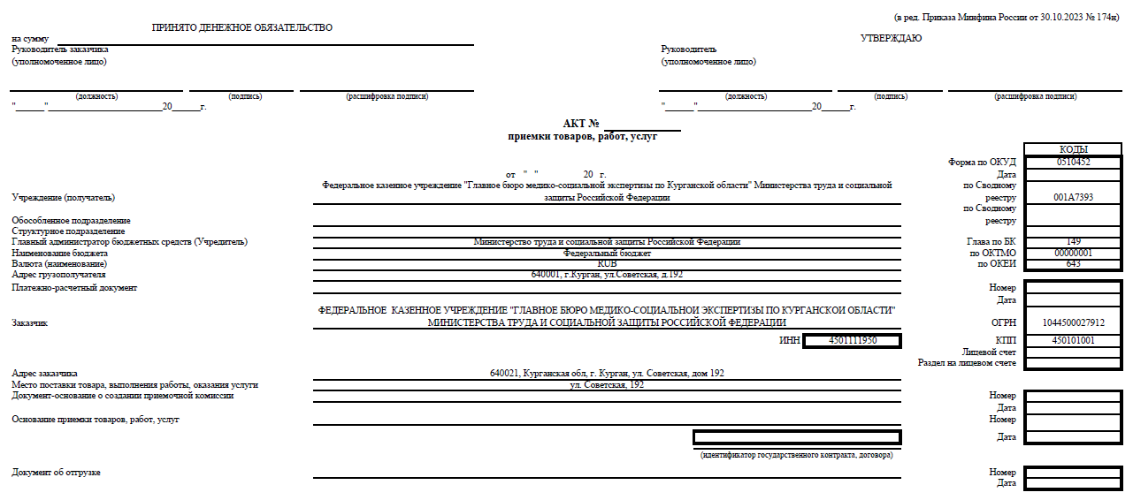
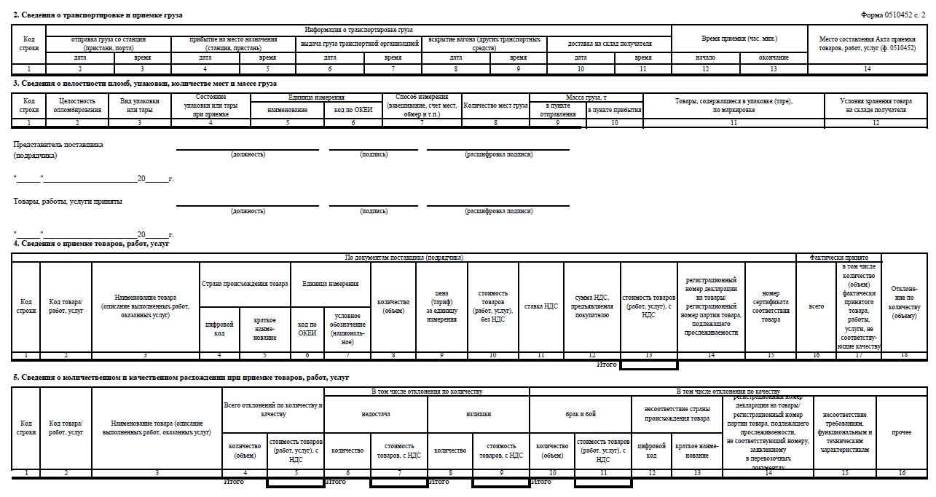
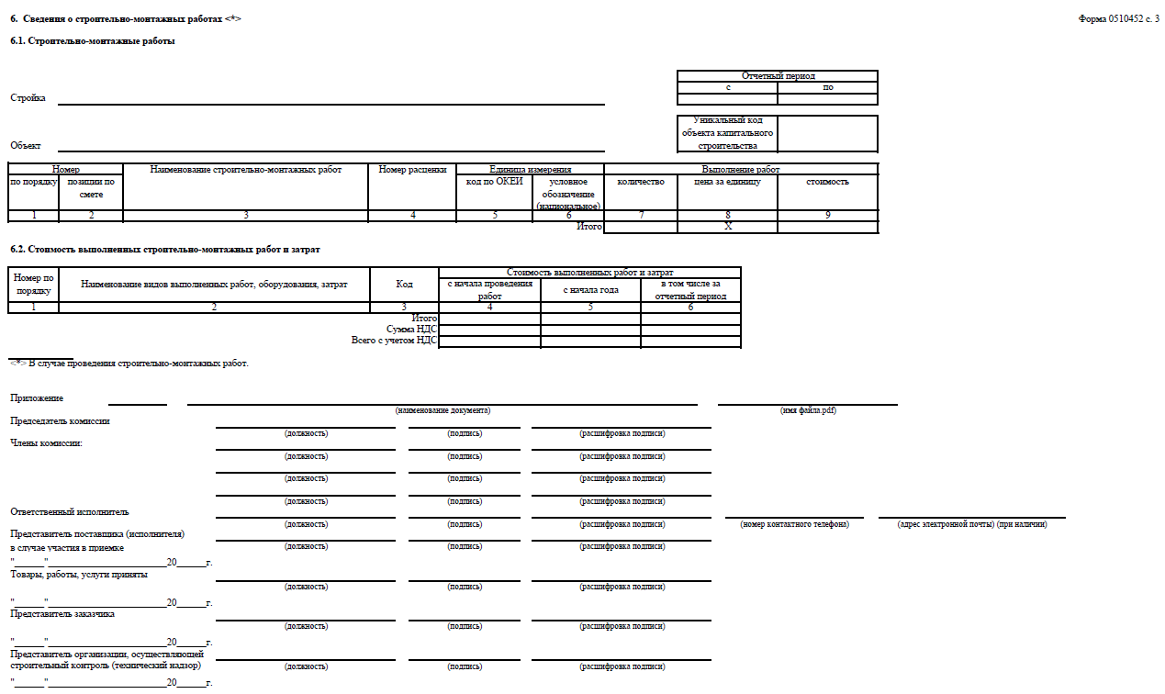
Форма Акта согласована:
ЗАКАЗЧИК ИСПОЛНИТЕЛЬ
Руководитель-главный эксперт _________________________
по медико-социальной экспертизе _________________________

________________ А.Н. Тимофеева _________________________

Приложение № 5
к Контракту №
от _______2026 года

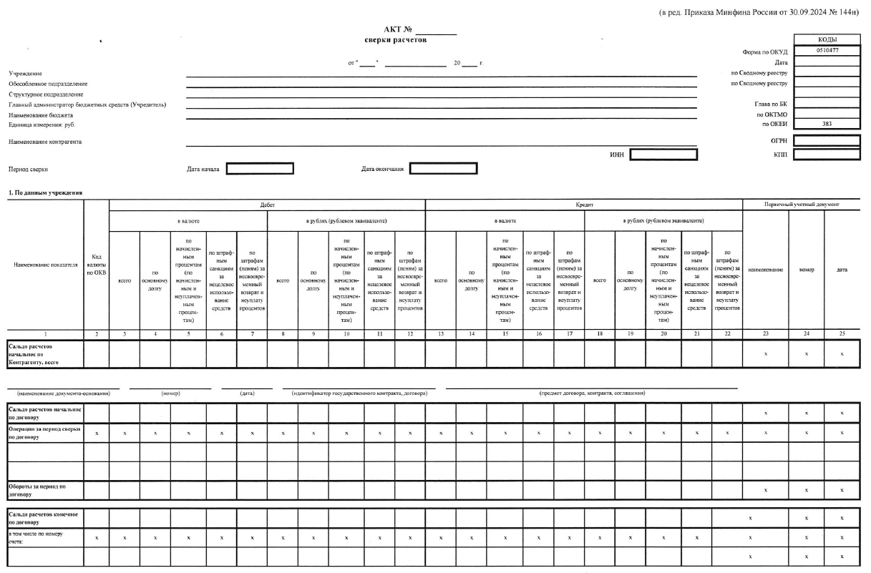
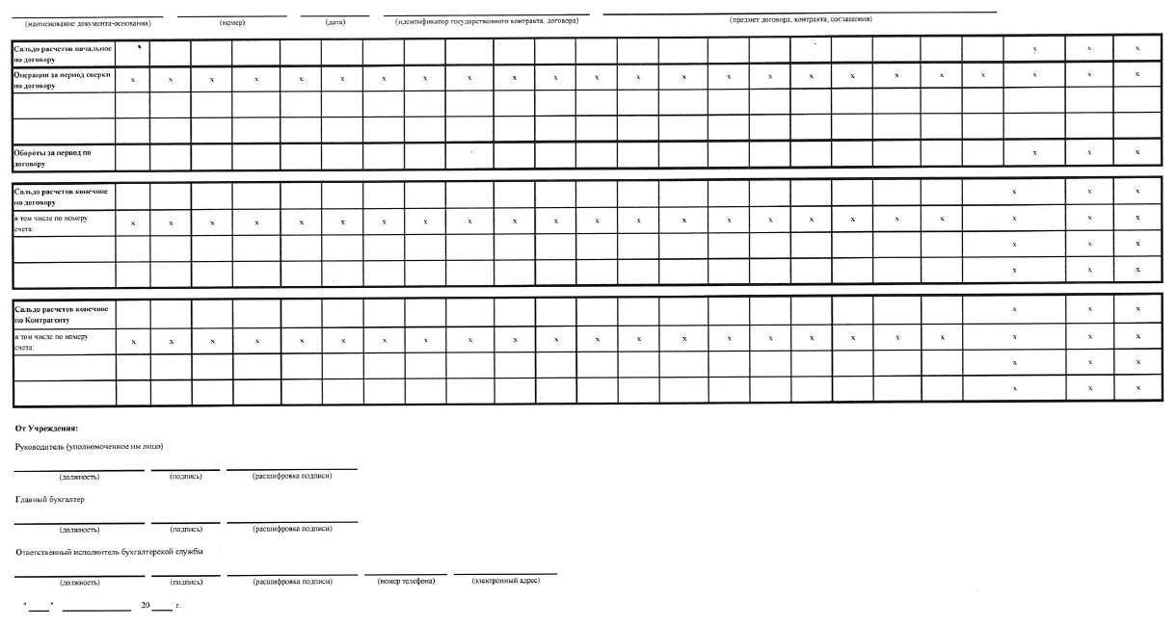
Форма Акта согласована:
ЗАКАЗЧИК ИСПОЛНИТЕЛЬ
Руководитель-главный эксперт _________________________
по медико-социальной экспертизе _________________________

________________ А.Н. Тимофеева _________________________

